Nombre: ______________________________ Fecha: _____________________

Examen # 25

- Terminal de cable a tornillo
- Terminal de cable a varilla
- Cable pasante horizontal a viga
- Cable pasante vertical a viga
- Cable pasante a piso
- Empalme tipo X
- Cable pasante horizontal a varilla de ground
- Empalme de cable a dos salidas
- Empalme tipo T cable a cable
- Terminal cable de viga a piso
- Empalme de cable a cable
- Empalme de dos cables pasantes en X
- Terminal de cable a viga salida hacia arriba
- Terminal de cable a viga salida hacia a bajo
- Empalme dos cables horizontales
- Empalme cable pasante a varilla tipo T

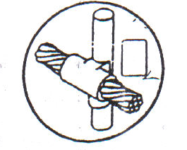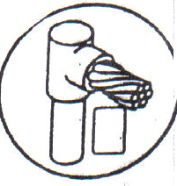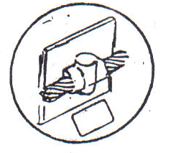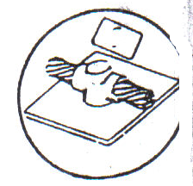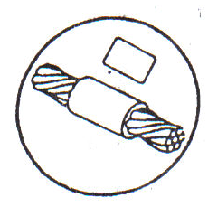
___7____ _____2___ ___3____ ____5__ ____11____
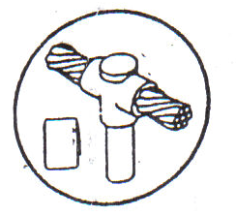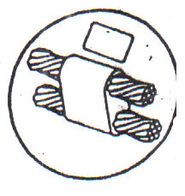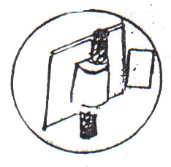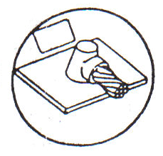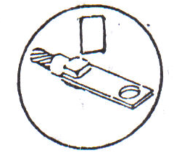
___16___ ___15____ ___4____ ___10____ _____1___

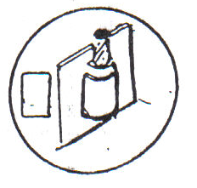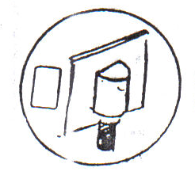
___9____ ____12____ ___13____ ____6____ ___14____


____8___

